概述

相关插件
主要插件如下：
◆Drill_PlayerFollowerManage 互动 - 玩家队员管理
这里详细说明 队伍、玩家、玩家队员 之间的关系。
游戏中允许空白队伍的情况，即没有任何角色在队伍里，该队伍一样能移动、触发。

名词索引
以下你可以按住ctrl键点击下面的词，可以直接定位到想了解的名词：
定义 | 事件 玩家 玩家队员 物体的id
队伍的管理 | 角色入队离队 空白队伍 获取值

玩家队员

定义

1）地图界面的对象
先回顾一下地图界面有哪些对象。
下图来自文档：“0.基本定义 > 界面.docx”。
物体：指地图界面中的所有可互动的对象，包含玩家、事件、载具。
互动：特指玩家在地图界面的探险技能能力，比如控制移动、触发事件、乘坐载具。
上述概念都属于地图界面，
如果其他界面提到 物体、玩家、事件，也都是指切换到地图界面后，相关的对象。
举个例子，战斗界面中，可以通过指令关闭互动中的跳跃能力。
该指令可以生效，但跳跃能力只与地图界面相关，在战斗界面中没有任何作用。
（你不能产生“关闭跳跃后，小爱丽丝施法时就无法跳起”的奇怪联想）

2）物体的id
物体包含玩家、事件、载具。
插件指令或事件注释中，会用到 事件id、玩家队员id、载具id。
由于玩家三者都有一点关系，所以使用-2表示玩家对象。
类型\id值 | 大于0 | 0 | -1 | -2
事件id  （event_id） | 正常id值  （1表示地图里id为1的事件） | 无效 | 找不到对象 | 表示玩家
玩家队员id  （follower_id） | 正常id值  （1表示玩家身后第1个队员） | 无效 | 找不到对象 | 表示玩家
载具id  （vehicle_id） | 正常id值  （1表示小船，2表示大船，3表示飞艇） | 无效 | 找不到对象 | 表示玩家
当你开启碰撞体查看时，事件id、玩家队员id、玩家 也有区分。
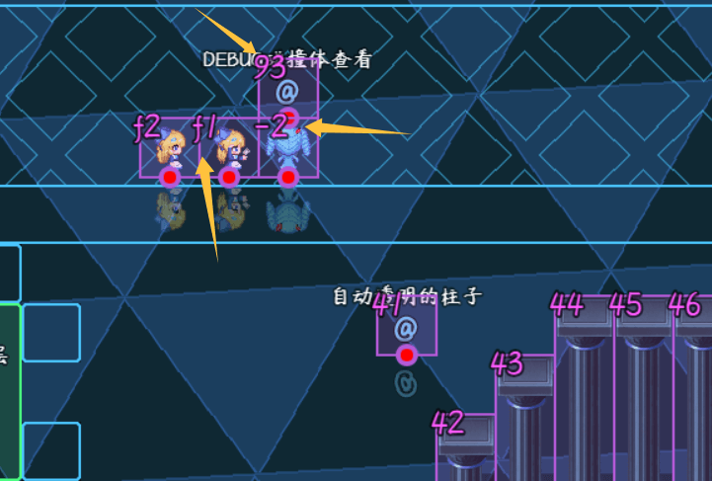

3）事件
事件：指通过编辑器双击创建的独立物体对象，包含事件页。
事件具有以下特点：
》可创建多个。
》事件可以单独赋予 移动权限、触发权限。（需要通过插件）
》事件之间互不干扰，但可以通过事件指令开独立开关影响。
》事件与行走图 相互独立，没有依赖关系。
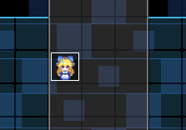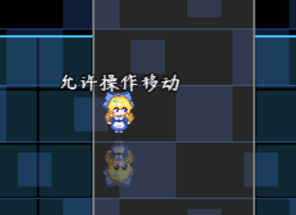

4）玩家
玩家：指通过编辑器右键指定的唯一物体对象，不含事件页。
玩家具有以下特点：
》全图唯一。
》进入游戏后默认赋予 移动权限、触发权限。
》玩家后面有很多跟随的玩家队员，呈队列排列。
》玩家与角色、行走图 相互独立，没有依赖关系。
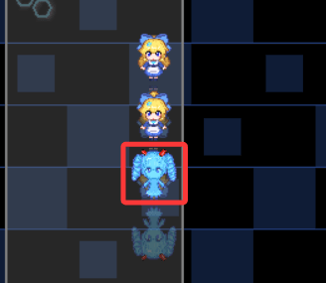
玩家可以没有任何角色（空白队伍），这不会影响 移动权限，也不会影响 触发权限。

5）玩家队员
玩家队员：指跟随在玩家后面的一长串对象，不含事件页。
玩家队员具有以下特点：
》可创建多个，默认上限8个。
》没有 移动权限、触发权限，只是一串行走图，一直跟随玩家。
》需要操作行走图的时候，才会用到 ”玩家队员” 相关指令。
》队列中的角色顺序/数量，决定了玩家队员的行走图。
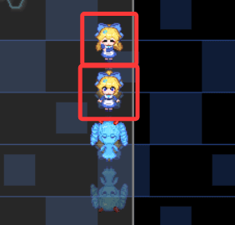

队伍的管理

1）角色入队离队
角色入队离队有默认的事件指令，如下图。
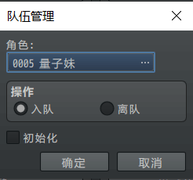
但是这个指令并不全面，插件提供了 变量值 的入队离队功能。
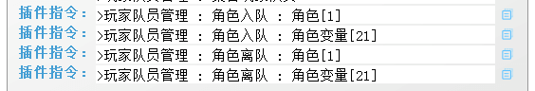

2）空白队伍
玩家可以没有任何角色（空白队伍），
这不会影响 移动权限，也不会影响 触发权限。
但如果以空白队伍的状态进入战斗，则会立即判定游戏失败。
具体效果可以去 互动管理层 看看。
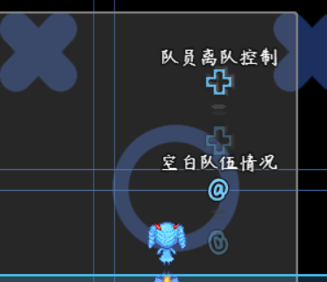

3）获取值
玩家队员管理插件可以获取 玩家队员相关信息，如下图。
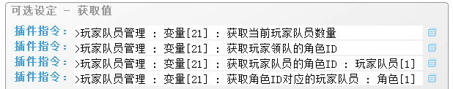
通过“获取角色ID对应的玩家队员”，
可以将气泡框定位到玩家队伍中的指定角色，如下图。
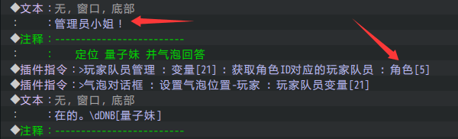

显示设置
前面提及的 玩家队员 的概念，玩家队员的本质是一串行走图。
你可以修改显示设置，让玩家队员只显示指定数量。
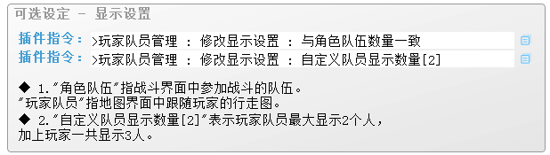
另外，你还能修改队员间隔距离。
